Tillsynsbegäran – information om höga naturvärden och fridlysta arter i avverkningsanmälan A 42892-2025 i Västerviks kommun

Detta dokument behandlar höga naturvärden i avverkningsanmälan A 42892-2025 i Västerviks kommun. Denna avverkningsanmälan inkom 2025-09-08 15:55:33 och omfattar 19,3 ha.

Vi begär härmed att Skogsstyrelsen fattar beslut enligt miljöbalken som säkerställer att skogens höga naturvärden bevaras samt säkerställer att EU-lagstiftning efterlevs och att artskyddsbrott förhindras. Vi önskar även ta del av de ställningstaganden och beslut som myndigheterna meddelar till följd av aktuell avverkningsanmälan och föreningens inlaga (se 34 § förvaltningslagen).

Nedan beskrivs fynd av naturvårdsarter och fridlysta arter som gjorts i det avverkningsanmälda området. I BILAGA 1 finns artfakta om fridlysta arter.

# Naturvårdsarter

I avverkningsanmälan har följande 22 naturvårdsarter hittats: knärot (VU, §8), ekticka (NT), garnlav (NT), gransotdyna (NT), spillkråka (NT, §4), tallticka (NT), talltita (NT, §4), ullticka (NT), blodticka (S), blomkålssvamp (S), blomskägglav (S), brandticka (S), bronshjon (S), granbarkgnagare (S), grön sköldmossa (S, §8), grönpyrola (S), gullgröppa (S), trådticka (S), vedticka (S), vågbandad barkbock (S), zontaggsvamp (S) och blåsippa (§9). Av dessa är 8 rödlistade. För rödlistade arter har rödlistekategorin angivits inom parentes. Arter som är signalarter enligt Skogsstyrelsen har markerats med (S). För fridlysta arter anges även paragrafen i Artskyddsförordningen som arten är fridlyst enligt.

De påträffade naturvårdsarterna är ett tydligt kvitto på att detta rör sig om en skog med höga naturvärden. I Figur 1 visas en karta över det avverkningsanmälda området, där samtliga fyndplatser för naturvårdsarter som finns registrerade på Artportalen har markerats.

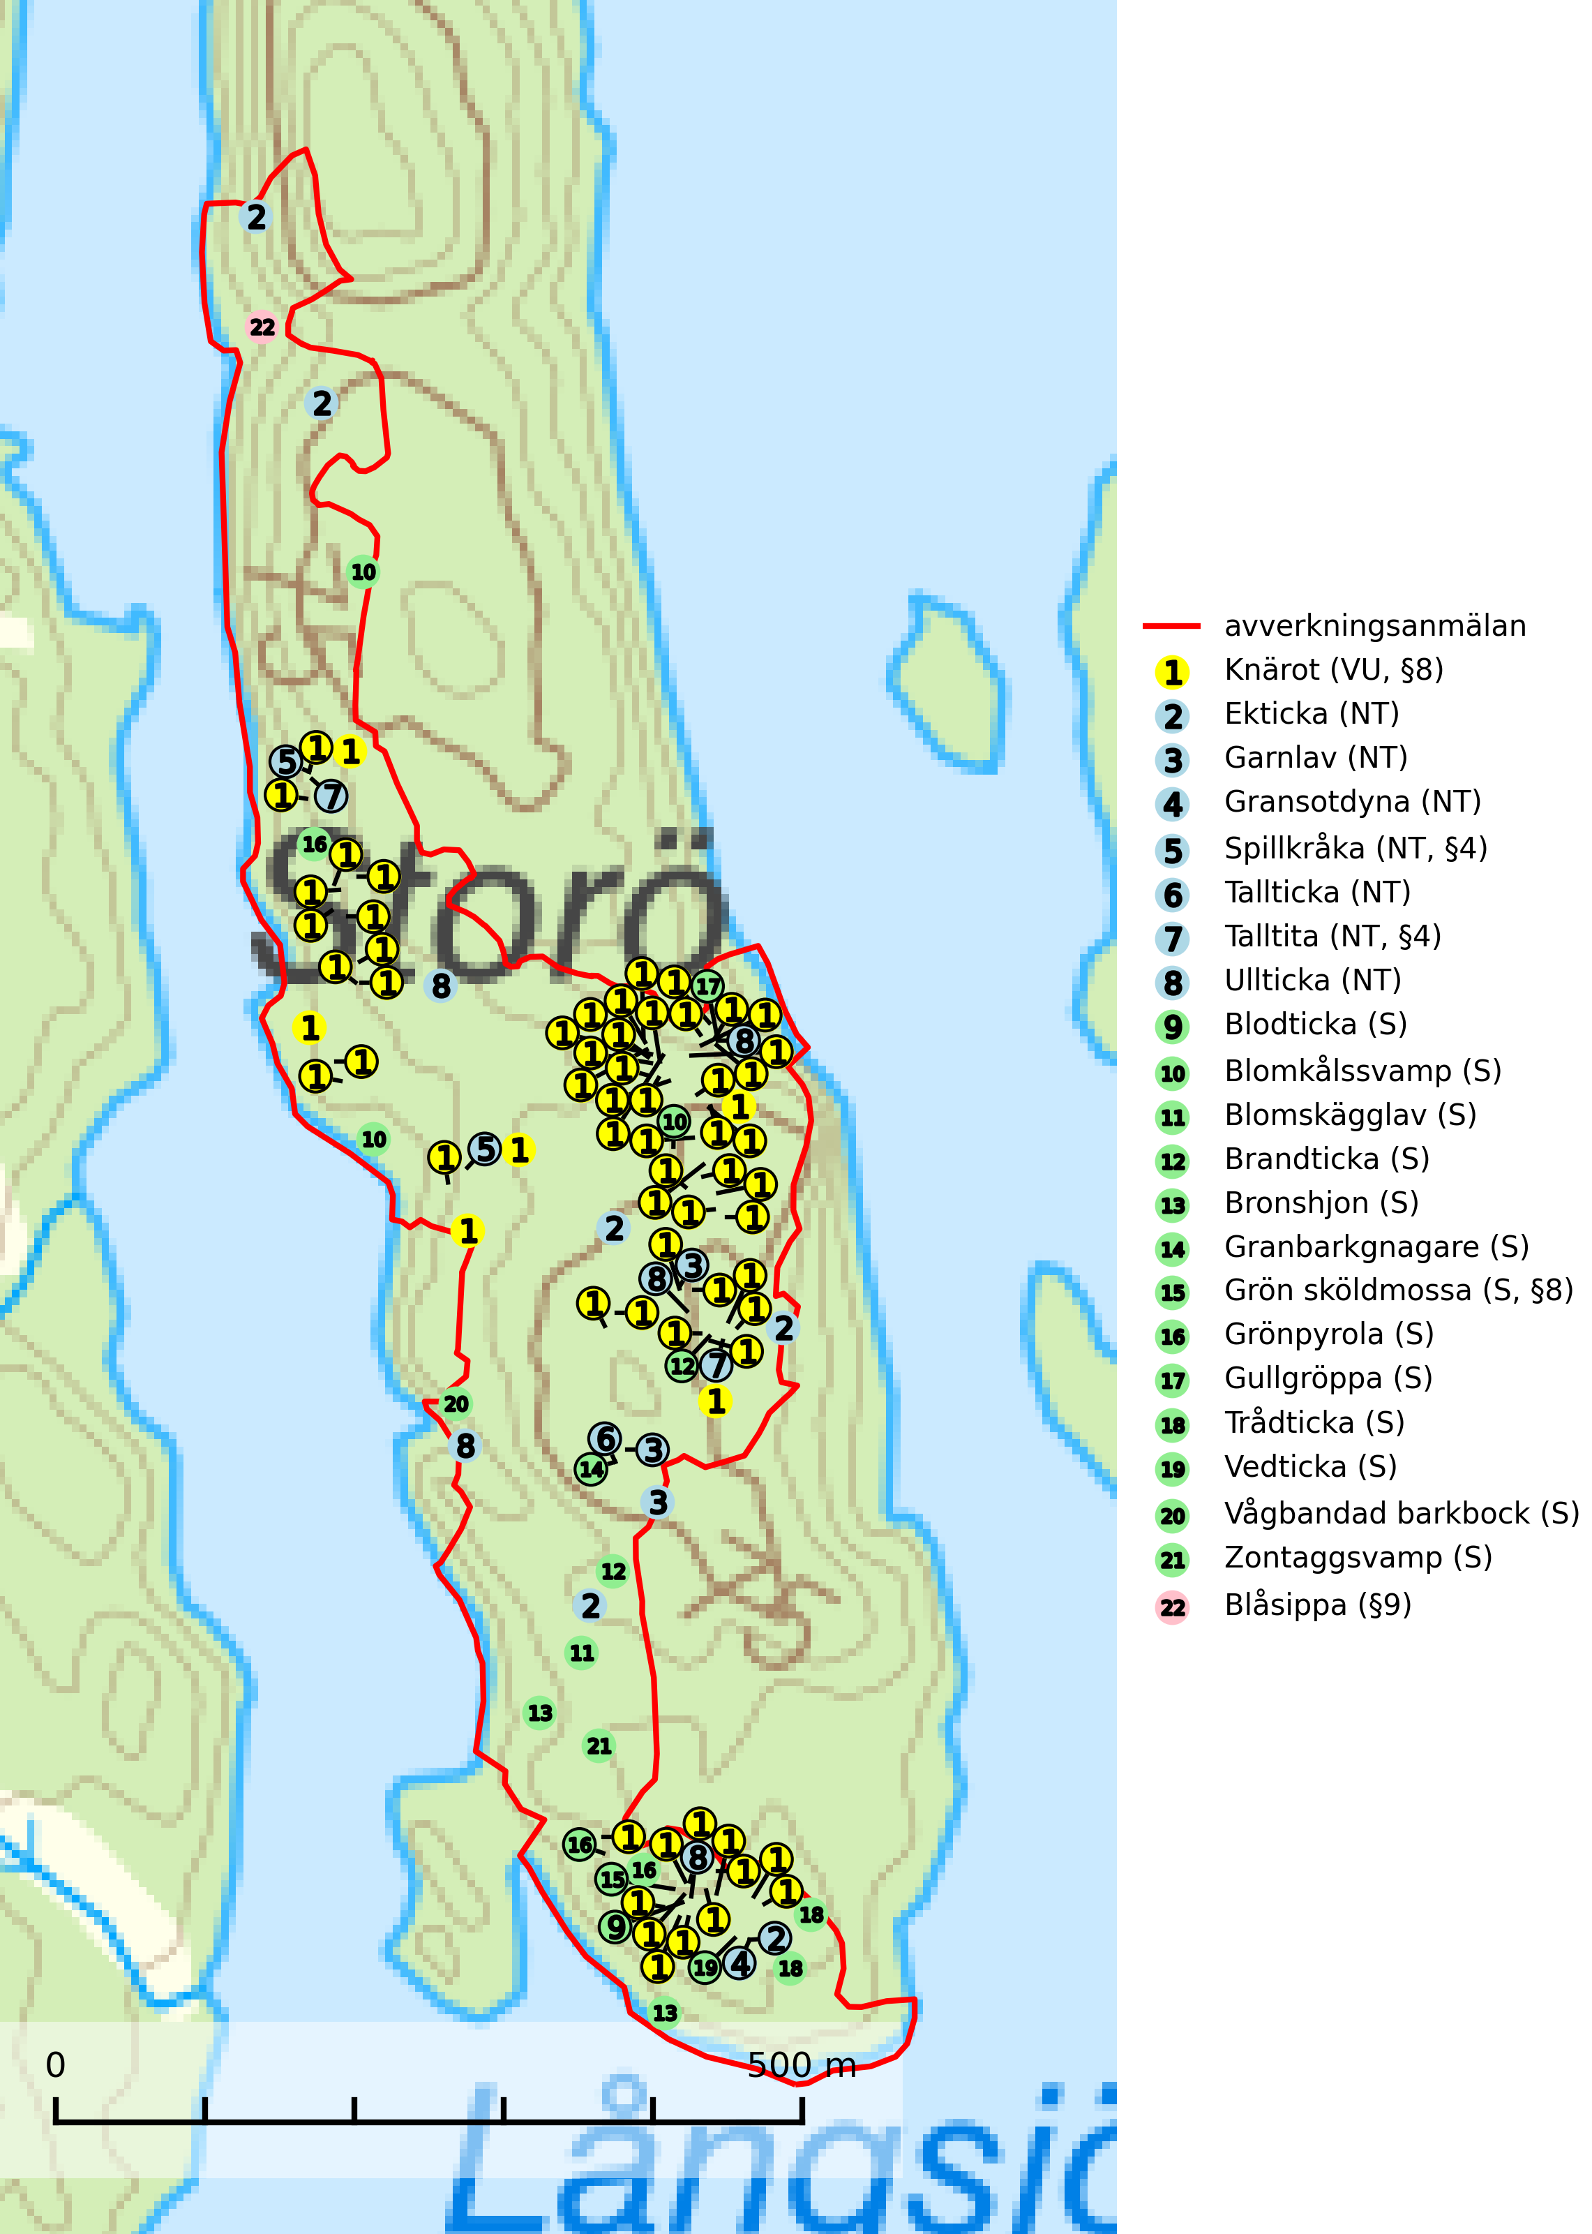

Figur 1. Fyndplatser för naturvårdsarter i det avverkningsanmälda området (röd linje). Markörer utan svart kant är placerade på fyndplatsen. Markörer med svart kant är placerade vid sidan av fyndplatsen och har ett svart streck som visar fyndplatsens exakta position. Kartans mittpunktskoordinat är N 6397161, E 577466 i SWEREF 99 TM.

**Blomkålssvamp** är en parasit och vednedbrytare som växer på rötter och basala stamdelar av tall, enstaka gånger även på lärk och gran. Träden är oftast mycket gamla, gärna 150–200 år eller äldre. När blomkålssvamp påträffas i skogslandskapet signalerar den vanligtvis skyddsvärda tallbestånd med höga naturvärden. Den är då främst knuten till gamla skogar, oftast tallnaturskogar och olika restbiotoper där det förekommer biologiskt gamla träd. Samtliga tallar med blomkålssvamp bör klassas som naturvårdsträd och lämnas som framtida ”evighetsträd” (Nitare & Skogsstyrelsen, 2019).

**Blomskägglav** är en ljusälskande och fuktighetskrävande art som framför allt växer på ek högt upp i trädkronorna, där den sitter på ovansidan av klena grenar. Blomskägglav är en bra signalart, speciellt för artfattiga ekskogar med få andra signalarter och ekar i skogsbryn med rika bestånd av olika skägglavar bör regelmässigt sparas (SLU Artdatabanken, 2024; Nitare & Skogsstyrelsen, 2019).

**Garnlav (NT)** är en utpräglad barrskogsart som ibland kan drapera träden i norrländska grannaturskogar med hög luftfuktighet. Den förekommer även i talldominerade bestånd där den, förutom i trädens grenverk, påträffas hängande över ojämnheter i tallbarken. Arten har minskat starkt i södra och mellersta Sverige och den minskar även i sitt nordliga utbredningsområde. Orsaken till tillbakagången beror främst på slutavverkningar av naturskogsartade skogar. Bestånd med riklig förekomst bör regelmässigt sparas. Garnlav är värdväxt för den mycket sällsynta och akut hotade fjärilen barrskogslavfly (CR) som hör hemma i boreala barrskogar med riklig förekomst av värdväxten. Tidigare kunde arten konstateras årligen på flera platser vid Dala-Floda i Dalarna innan lokalerna kalavverkades. Senaste fyndet i landet av barrskogslavfly är från år 2000 då den påträffades vid Högberget i Sollefteå kommun (SLU Artdatabanken, 2024).

**Gransotdyna (NT)** är en nedbrytare på grova, murkna, ofta barklösa stubbar och liggande stammar av gran, sällan även av bok. Den kräver tillgång till lågor och stubbar i frisk till fuktig miljö och är helt bunden till skogsbestånd med hög bonitet. Gransotdyna hotas av det intensiva utnyttjandet av granskogar med hög bonitet. Arten förekommer främst i de sydliga delarna av landet där bristen på äldre skog är mest påtaglig. Alla lokaler för arten måste undantas från rationellt skogsbruk och tillgången på död ved av grova dimensioner måste säkerställas. Fler områden med äldre granskog måste skyddas i södra Sverige (SLU Artdatabanken, 2024).

**Grönpyrola** växer främst på sandig, torr eller frisk mark i äldre barrskog, ofta på isälvsmaterial såsom sand och grus. Den påträffas främst i äldre naturligt uppkomna barrskogar, exempelvis på tallmoar, i åssluttningar, dyner och rasbranter. Arten är känslig för skogsbruksmetoder såsom slutavverkning och markberedning (Nitare & Skogsstyrelsen, 2019).

**Tallticka (NT)** uppträder först på tallar som är 100–150 år gamla men är vanligast på träd som är runt 150–200 år eller äldre. I skogslandskapet är den främst knuten till tallnaturskogar och restbiotoper med biologiskt gamla träd och signalerar vanligtvis skyddsvärda tallbestånd med höga naturvärden (SLU Artdatabanken, 2023; Nitare & Skogsstyrelsen, 2019).

**Ullticka (NT)** är knuten till restbestånd av barrnaturskog och förekommer med ett tydligt optimum i orörda eller måttligt påverkade gamla granskogar där det föreligger viss kontinuitet av grov död ved. Ullticka är en bra signalart inom hela sitt utbredningsområde och i södra Sverige är den sällsynt och en god signalart för skyddsvärda granskogsmiljöer. Den hotas av avverkning och fragmentering av naturskog och äldre granskog med lång trädkontinuitet. På ullticka kan ibland ulltickeporing (VU) påträffas - det är en sällsynt ticka som nyligen delats upp i tre olika arter: *Skeletocutis brevispora* (ulltickeporing)*, Skeletocutis delicata och Skeletocutis exilis*. De två sistnämnda arterna står för närvarande (2020) som ej bedömda i rödlistan (SLU Artdatabanken, 2024; Nitare & Skogsstyrelsen, 2019; Miettinen & Niemelä, 2018).

# Fridlysta arter

Följande fridlysta arter har sina livsmiljöer och växtplatser i den avverkningsanmälda skogen: knärot (VU, §8), spillkråka (NT, §4), talltita (NT, §4), grön sköldmossa (S, §8) och blåsippa (§9).

Observera att medlemsländerna är skyldiga att agera i enlighet med EU:s fågeldirektiv där det uttryckligen står att direktivet gäller för fåglar samt för deras ägg, bon och **livsmiljöer** (artikel 1). Vidare att de åtgärder som vidtas inte får leda till en försämring av den nuvarande situationen beträffande bevarandet av de fågelarter som avses i artikel 1 (artikel 13). Fågeldirektivet är styrande för tillsynsansvariga myndigheters ärendehantering, ställningstaganden och beslutsfattande.

**Grön sköldmossa (§8)** omfattas av EU:s art- och habitatdirektiv bilaga 2 vilket innebär att det finns ett uttalat intresse inom Europeiska unionen att bevara arten. Grön sköldmossa kräver skog som har ett speciellt mikroklimat med hög och jämn luftfuktighet i kombination med rik tillgång på död ved (Nitare, 2019). I praktiken handlar det om åtminstone 50 meter med skyddande skog för att undvika uttorkning av marken (Hallingbäck, personligt meddelande 2022-02-24). Grön sköldmossa är en ansvarsart för Sverige då en särskilt stor andel av Europas population finns i landet. Mark- och miljööverdomstolen (MÖD) har i mål nr M 2019-20 (18 februari 2019) slagit fast att grön sköldmossa (§8) är dispenspliktig och att exemplar av arten inte får skadas utan dispens (MÖD, mål nr M 2019-20).

**Knärot (VU, §8)** är rödlistad som sårbar och fridlyst enligt 8§ artskyddsförordningen. En nyligen genomförd analys av 79 floraväktarlokaler indikerar att det behövs någonstans mellan 100 och 150 meters skyddszon för att en knärotspopulation inte ska dö ut på lång sikt (Sebestyén & Sundberg, 2025). Detta ligger väl i linje med tidigare genomförda studier som visar att det krävs väl tilltagna buffertzoner för att knäroten inte ska ta skada av skogsbruksåtgärder i intilliggande skog (Johnson, 2014; Koelmeijer m.fl., 2022; Skogsstyrelsen, 2022). Arten är även känslig för gallring vilket framgår av Skogsstyrelsens egen vägledning för hänsyn till knärot (Skogsstyrelsen, 2022). För rika förekomster av knärot är reservatsbildning eller biotopskydd lämpliga åtgärder för att skydda den. På knärot kan den sällsynta rostsvampen *Pucciniastrum goodyerae* påträffas. *Pucciniastrum goodyerae* är klassad som NE (ej bedömd) i rödlistan (SLU Artdatabanken, 2024).

I det avverkningsanmälda området finns 67 fyndplatser för knärot registrerade på Artportalen. Figur 2 visar gränserna för buffertzoner på 50 m, som behöver lämnas kring fyndplatserna för att knärotslokalerna inte ska försvinna vid en avverkning. Av det avverkningsanmälda området överlappar 10.45 ha med buffertzonerna och får av detta skäl inte avverkas.

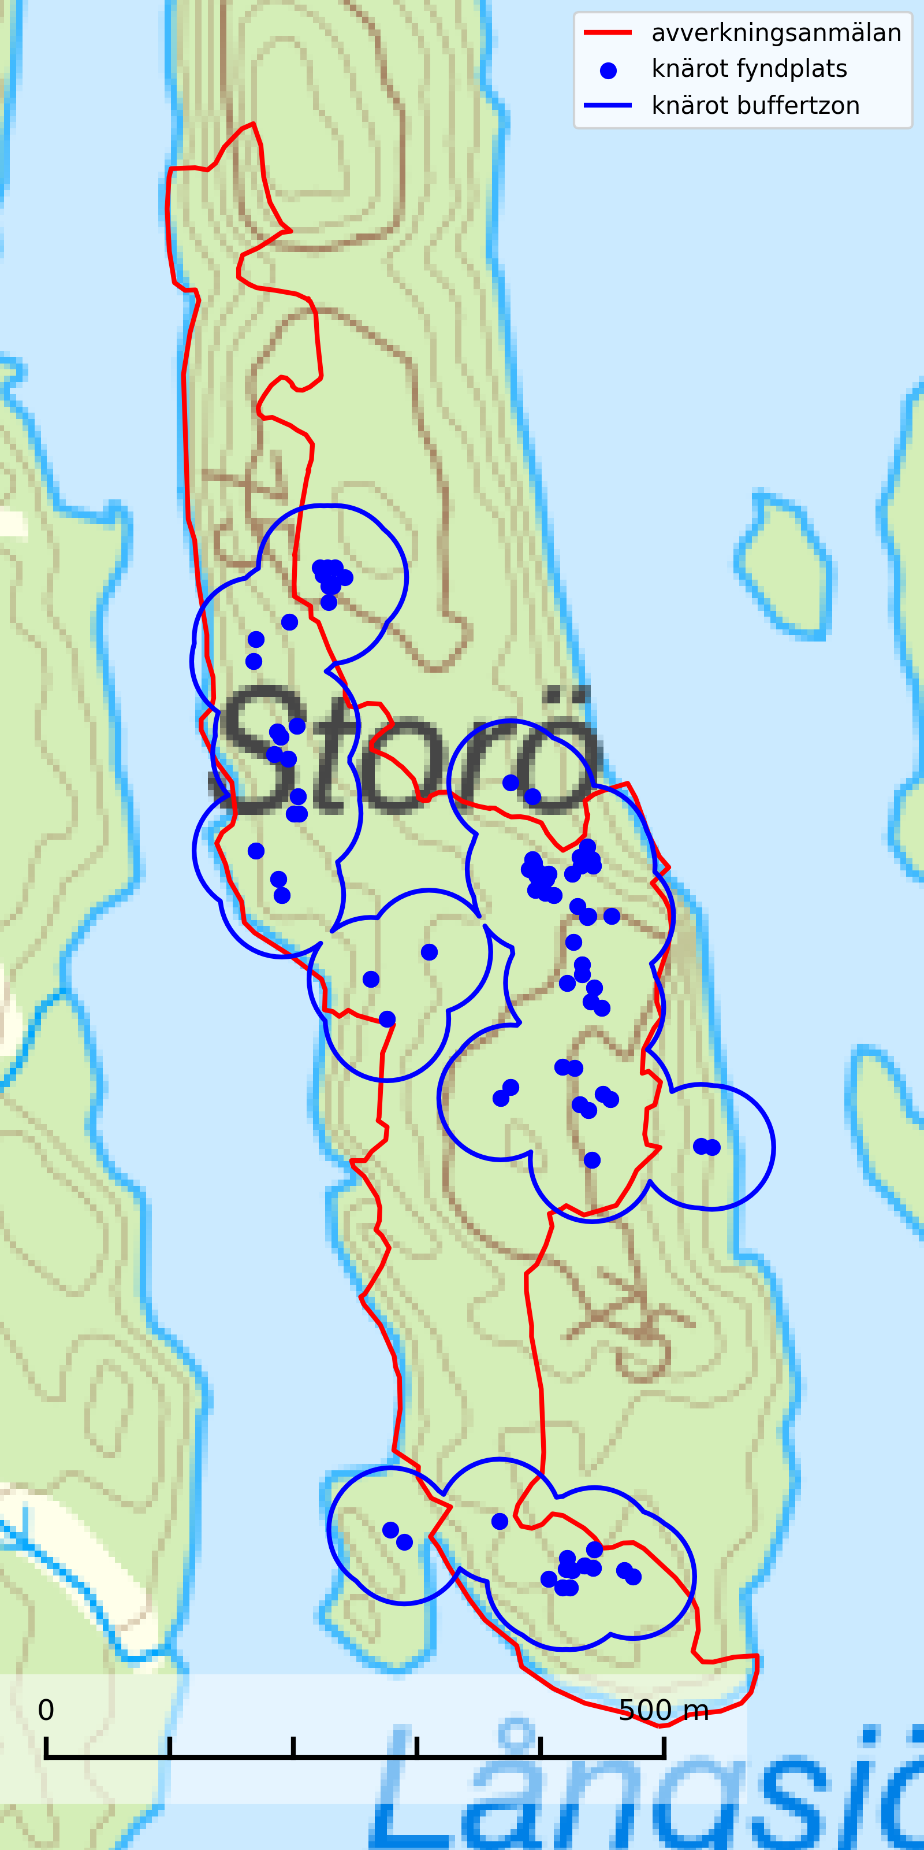

Figur 2. Fyndplatser och buffertzoner för knärot i det avverkningsanmälda området. Endast fyndplatser vars buffertzoner överlappar med det avverkningsanmälda området har tagits med i visualiseringen. Kartans mittpunktskoordinat är N 6397161, E 577466 i SWEREF 99 TM.

**Spillkråka (NT, §4)** är rödlistad som nära hotad och ingår i bilaga 1 i EU:s fågeldirektiv. Den minskar i population på grund av minskad tillgång på lämpliga bo- och födoträd och minskad födotillgång. Spillkråkans minskningstakt har uppgått till 19 (24–10) % under de senaste 15 åren. Minskningstakten för den svenska populationen bedöms vara nära gränsvärdet för Sårbar (VU) (A2bc). Skogsbruk med korta omloppstider och täta, homogena ungskogar utgör det största hotet, (SLU Artdatabanken, 2023).

**Talltita (NT, §4)**, rödlistad som nära hotad och prioriterad art i Skogsvårdslagen har häckningsrevir i anmälan. Arten har minskat kraftigt de senaste 30 åren och minskningstakten innevarande 10-årsperiod beräknas till 20 (10–30) %. Talltitan är synnerligen trogen sitt cirka 15 hektar stora revir och är beroende av flerskiktade olikåldriga skogar för att kunna föda upp sina ungar. Talltitan försvinner om dess livsmiljö kalavverkas (Eggers & Low (2014); Ekman (1979); Griesser et al (2007); Klein (2020); Siffczyk et al (2003); SLU Artdatabanken (2021).

I BILAGA 1 finns mer detaljerad information om ekologi samt krav på livsmiljö hos fridlysta arter.

BILAGA 1 – Fridlysta arter

# Grön sköldmossa – ekologi samt krav på livsmiljön

Grön sköldmossa, fridlyst enligt 8§ artskyddsförordningen, växer på stubbar och lågor av olika trädslag, huvudsakligen i sena nedbrytningsstadier och på och mellan grova rötter av levande och döda träd. Den förekommer i Sverige främst i näringsrika granskogar med stort inslag av löv, arten är kortlivad och antalet kapslar varierar kraftigt mellan olika år (SLU Artdatabanken, 2021). Grön sköldmossa kräver skog som har ett speciellt mikroklimat med hög och jämn luftfuktighet i kombination med rik tillgång på död ved (Nitare, 2019). I praktiken handlar det om åtminstone 50 meter med skyddande skog för att undvika uttorkning av marken (Hallingbäck, personligt meddelande 2022-02-24).

Arten har sin huvudutbredning i sydöstra Sverige (SLU Artdatabanken, 2021). Allvarligaste hoten mot arten är skogsavverkning och brist på död ved. Brist på naturligt döda träd i dagens produktionsskogar gör att arten blir allt sällsyntare (Hallingbäck, 2016). Död ved i större mängd bör lämnas och träd tillåtas åldras och dö för att skapa kontinuerlig tillgång på livsmiljöer. Träd och livsmiljö bör skyddas genom att lämna trädgrupper, ytor eller zoner (SLU Artdatabanken, 2021).

Grön sköldmossa är upptagen i EU:s Habitatdirektiv bilaga 2 vilket innebär att det finns ett uttalat intresse inom Europeiska unionen att bevara arten. Grön sköldmossa är en ansvarsart för Sverige då en särskilt stor andel av Europas population finns i landet. Förutom i östra Sverige har arten inga större sammanhängande utbredningar med gynnsam bevarandestatus söderut i Europa förrän i Montenegro. Det finns enbart liten förekomst med gynnsam regional bevarandestatus i södra Frankrike och södra Polen. Grön sköldmossa är typisk art för 9010 Taiga och 9750 Svämlövskog (Natura 2000) och omfattas även av Bernkonventionen bilaga 1.

Fridlysningen enligt §§ 8 och 15 Artskyddsförordningen innebär att det är förbjudet att på något sätt skada exemplar av arten. Artskyddsförordning (2007:845):

* 8 § I fråga om sådana vilt levande kärlväxter, mossor, lavar, svampar och alger som anges i bilaga 2 till denna förordning är det förbjudet att i den omfattning som framgår av bilagan 1. plocka, gräva upp eller på annat sätt ta bort eller skada exemplar av växterna, och 2. ta bort eller skada frön eller andra delar.
* 15 § Länsstyrelsen får i det enskilda fallet ge dispens från förbuden i 6, 8 och 9 §§ som avser länet eller del av länet, om det inte finns någon annan lämplig lösning och dispensen inte försvårar upprätthållandet av en gynnsam bevarandestatus hos artens bestånd i dess naturliga utbredningsområde.

Grön sköldmossa är även listad som B i Artskyddsförordningen vilket innebär att den är en art av unionsintresse:

* B: Arten har enligt fågeldirektivet eller art- och habitatdirektivet ett sådant unionsintresse att särskilda skyddsområden (fågeldirektivet) eller bevarandeområden (art- och habitatdirektivet) behöver utses. Arten finns upptagen i bilaga 1 till fågeldirektivet eller bilaga 2 till art- och habitatdirektivet.

Mark- och miljööverdomstolen (MÖD) har i mål nr M 2019-20 (18 februari 2019) slagit fast att grön sköldmossa (§8) är dispenspliktig och att exemplar av arten inte får skadas utan dispens (MÖD, mål nr M 2019-20).

## Referenser – grön sköldmossa

Hallingbäck T., 2016. *Mossor en fältguide.* Naturcentrum.

Hallingbäck T., 2022. *Personligt meddelande 2022-02-24.* SLU Artdatabanken. Se nedan.

Mark- och miljööverdomstolen. *Dom 18 februari 2019 i mål nr M 2019-20* (MÖD, mål nr M 2019-20)

Nitare, J., 2019. *Skyddsvärd skog – Naturvårdsarter och andra kriterier för naturvärdesbedömning.* Skogsstyrelsen.

SLU Artdatabanken, 2021. *Artfaktablad. Naturvård – artfakta.* SLU Artdatabanken, Uppsala

Hallingbäck, personligt meddelande 2022-02-24

Från: Tomas Hallingbäck <Tomas.Hallingback@slu.se>  
Date: tors 24 feb. 2022 kl 17:49  
Subject: Re: Grön sköldmossa  
To: Magnus Kasselstrand <magnus.kasselstrand@gmail.com>

Hej Magnus,

Tyvärr finns inga studier på just detta, men uttorkning av underlaget är en starkt negativ faktor för grön sköldmossa, och jag brukar hänvisa till lokalklimatiska studier som visar att skyddskappan för att förhindra uttorkning av marken ligger på minst tre trädlängder skog (för plan mark), kortare för kuperad terräng, och detta blir i praktiken åtminstone 50 meter.

MVH  
Tomas Hallingbäck

# Knärot – ekologi samt krav på livsmiljön

Knärot är fridlyst enligt 8 och 15 §§ artskyddsförordningen och klassad som sårbar (VU) enligt rödlistan 2020. Knärot är beroende av hög och jämn luftfuktighet i gamla, ostörda skogsmiljöer och är känslig för snabba förändringar av ljus-/vindförhållanden eller uttorkning. På grund av ett alltför intensivt skogsbruk har den minskat med 40 (25–50) % under de senaste 60 åren och i framtiden bedöms minskningstakten uppgå till 30 (20–40) %. Till följd av att arten har en dokumenterat högre minskningstakt i förhållande till sin generationstid än vad som tidigare varit känt (data från Riksskogstaxeringen) höjdes den till hotkategori sårbar (VU) i rödlistan 2020 (SLU Artdatabanken, 2024).

En analys av 79 floraväktarlokaler åren 1990–2015 vilka återbesökts under 2020–2024 visade på en tydlig negativ påverkan på knärotsförekomster från större hyggen i närområdet (inom 150–200 m) vilket indikerar att kanteffekter har en stor påverkan på populationerna. Resultaten bekräftar knärotens känslighet för kanteffekter och visar vikten av att skydda större skogsbestånd för att bevara arten. Om det blir höga andelar (>30%) hyggen inom 200 meter från en knärotsförekomst så ökar risken för att en knärotspopulation dör ut och det verkar det behövas någonstans mellan 100 och 150 meters skyddszon för att bevara arten på lång sikt (Sebestyén & Sundberg, 2025).

Samuel Johnsons doktorsavhandling *“Retention Forestry as a Conservation Measure for Boreal Forest Ground Vegetation”* (SLU, Uppsala 2014) visar att det krävs väl tilltagna skyddszoner för att knärotens växtplatser inte ska ta skada av skogsbruksåtgärder i intilliggande områden: *“Study III shows that retention patches smaller than 0.5 ha do not lifeboat the sensitive forest herb G. repens, a species that depend on stable microclimatic conditions typical for intact forest stands.”* Vidare *“More sensitive forest species are not lifeboated in retention patches ranging from 0.05 to 0.5 ha (Papers II & III).”*

Johnsons (2014) rekommendation på minst 50 meters breda skyddszoner runt knärotens växtplatser motsvarar en areal på 0,78 hektar, vilket ligger i linje med andra studier som gjorts på känsliga skogsarter: *“In study III I also show that translocated specimens of G. repens survives well in mature forests at least 50 m from the nearest edge to an open area. Moreover, measures of temperature and humidity show that such distances from an open area is far enough to offer a microclimate that is more stable compared to what present in retention patches of around 0.1 ha. This means that the very centre of a circular patch with radius 50 m (equals a size of 0.78 ha) should offer conditions similar to interior forest and would perhaps be a suitable habitat for G. repens and similar species. Previous studies from both North America and Sweden have also concluded that patches between 0.5 and one ha are sufficient for preserving interior forest vegetation as well as sensitive lichens and bryophytes (de Graaf & Roberts 2009; Halpern et al. 2012; Rudolphi et al. 2014).”*

En nyligen publicerad vetenskaplig uppsats av Koelmeijer m.fl. (2022) inkluderar orkidén knärots skyddsbehov. I uppsatsen berörs problemet med uttorkning för växter, bl.a. för knärot, ett problem som blivit accentuerat på grund av den pågående klimatförändringen och torra somrar, t.ex. den exceptionellt torra sommaren 2018. I uppsatsen undersöks områden med tre olika avstånd från kalhyggeskant med avseende på skydd bl.a. för knärot. Det första området har avstånd upp till 20 m från hyggeskant (Strong edge effect), det andra 20–40 m från hyggeskant (Weak edge effect) och det tredje avser större avstånd från hyggeskant, där kanteffekten anses vara försumbar (Interior). Ett resultat var att man fann stor eller mycket stor uttorkningseffekt på känsliga och rödlistade skogsarter vid de kortare avstånden till hyggeskant, medan effekt av uttorkning inte konstaterades på större avstånd (Interior). För orkidén knärot fann man en rik förekomst (upp till 0,06 dm2/m2) på stort avstånd från hyggeskant (Interior), medan förekomsten var liten eller närmast försumbar i de områden som klassificerades som Weak edge effect respektive Strong edge effect. Arbetet påpekar att de allt oftare förekommande torra somrarna ger ytterligare skäl att utöka skyddsavståndet från hyggen till den fuktkrävande arten knärot (Koelmeijer m.fl., 2022).

Även Skogsstyrelsens egen vägledning för hänsyn till knärot ligger i linje med ovanstående forskningsstudier. Av vägledningen framgår det att för med hög sannolikhet kunna bevara befintliga förekomster krävs relativt stora avsättningar av uppvuxen skog med slutet och relativt tätt kronskikt. Som riktlinje kan krävas ett avstånd på 50 meter in från brynet för att vidmakthålla ett fungerande mikroklimat. Detta innebär att fristående hänsynsytor för många arter (kärlväxter, lavar och mossor) kan behöva ha en area överstigande 0,8 hektar (cirkelyta med radien 50 meter = 0,78 hektar) för att bibehålla lokalklimatet. Även ganska små förändringar i form av förändrade ljus- och fuktighetsförhållanden, till exempel till följd av gallring, kan leda till att arten försvinner till följd av konkurrens med mera ljuskrävande och snabbväxande arter (Skogsstyrelsen, 2022).

Vid tillämpning av försiktighetsprincipen enligt 2 kap. 3 § miljöbalken bör sålunda 100–150 meters skyddszon lämnas runt knärotens växtplatser.

## Referenser – knärot

de Graaf M & Roberts M.R., 2009. *Short-term response of the herbaceous layer within leave patches after harvest.* Forest Ecology and Management 257, 1014–1025

Halpern, C. B., Halaj, J., Evans, S. A., & Dovciak, M., 2012. *Level and pattern of overstory retention interact to shape long-term responses of understories to timber harvest.* Ecological Applications, 22, 2049–2064

Johnson, S., 2014. *Retention Forestry as a Conservation Measure for Boreal Forest Ground Vegetation*. Doktorsavhandling, SLU, Uppsala

Koelmeijer, I. A., Ehrlén, J., Jönsson, M., De Frenne, P., Berg, P., Andersson, J., Weibull, H. & Hylander, N. 2022. *Interactive effects of drought and edge exposure on old-growth forest understory species.* Landscape Ecology, 37, sid 1839–1853

Rudolphi, J., Jönsson, M. T., & Gustafsson, L., 2014. *Biological legacies buffer local species extinction after logging.* Journal of Applied Ecology. 51, 53–62.

Sebestyén, L. och Sundberg, S. 2025. *Påverkan på knärotslokaler från hyggen i närheten.* DAPHNE 36:1 2025. Botaniska Sällskapet i Stockholm

Skogsstyrelsen, 2022. *Vägledning för hänsyn till knärot.* https://www.skogsstyrelsen.se/lag-och-tillsyn/artskydd/vagledningar-och-kunskapsstod-artskydd/vagledning-for-hansyn-till-knarot/

SLU Artdatabanken, 2024. *Artfaktablad. Naturvård – artfakta.* SLU Artdatabanken, Uppsala

# Spillkråka – ekologi samt krav på livsmiljön

Spillkråka (NT) är rödlistad som nära hotad, fridlyst enligt §4 Artskyddsförordningen och ingår i bilaga 1 i EU:s fågeldirektiv. Spillkråka lever i både barr- och blandskog liksom i ren lövskog. De tätaste populationerna tenderar att finnas i äldre, variationsrik blandskog med gott om död ved och gamla träd.

Varje par utnyttjar 400–1000 hektar skog beroende på skogens kvalitet. En minskning av populationen pågår på grund av minskad tillgång på lämpliga bo- och födoträd och minskad födotillgång. Spillkråkans minskningstakt har uppgått till 19 (24–10) % under de senaste 15 åren. Minskningstakten för den svenska populationen bedöms vara nära gränsvärdet för Sårbar (VU) (A2bc). Skogsbruk med korta omloppstider och täta, homogena ungskogar utgör det största hotet (Artdatabanken 2023).

## Referenser – spillkråka

SLU Artdatabanken, 2021. *Artfaktablad. Naturvård – artfakta.* SLU Artdatabanken, Uppsala

# Talltita – ekologi samt krav på livsmiljön

Talltita är rödlistad som NT, fridlyst och prioriterad art i Skogsvårdslagen. Den omfattas av EU:s fågeldirektiv. Arten har minskat kraftigt de senaste 30 åren och minskningstakten innevarande 10-årsperiod beräknas till 20 (10–30) % (SLU Artdatabanken, 2022).

Talltita föredrar större sammanhängande barrskogar, och finns såväl i tallskog som granskog och i lövblandad barrskog. Skogens struktur är viktig och ska helst vara flerskiktad med riklig underväxt av mindre granar, björk och andra lövträd och buskar. Tillgång på murknande högstubbar är särskilt viktig, eftersom talltitan helst själv hackar ut sitt bohål (SLU Artdatabanken, 2022).

Det finns flera studier som visar att talltita är känslig för gallring och inte överlever när dess livsmiljö kalavverkas (Eggers and Low, 2014; Griesser et al., 2007; Klein, 2020). Talltitans revir är förhållandevis stora, 10–20 hektar och arten missgynnas när skogen fragmenteras. Kalavverkning av större delar av reviret innebär att det överges (Artdatabanken, 2021).

Talltitan är synnerligen trogen sitt revir så länge paret lever och biotopen förblir intakt. Paret stannar i sitt revir året om. En förlust av ett revir har därför en stor inverkan på den lokala populationen och trakthyggesbruket anses vara orsak till den svenska populationens kraftiga minskning. Talltiteparets revirtrohet innebär att närhelst under året man observerar en adult talltita så ingår denna plats i reviret (Siffczyk et al., 2003; Ekman, 1979).

## Referenser – talltita

Eggers, S., Low, M., 2014. *Differential demographic responses of sympatric Parids to vegetation management in boreal forest.* For. Ecol. Manage. 319, 169–175.

Ekman, J., 1979. *Coherence, composition and territories of winter social groups of the Willow Tit Parus montanus and the Crested Tit P. cristatus.* Ornis Scandinavica, 10, pp 56–68

Griesser, M., Nystrand, M., Eggers, S., Ekman, J., 2007. *Impact of forestry practices on fitness correlates and population productivity in an open-nesting bird species.* Conserv. Biol. 21, 767–774. https://doi.org/10.1111/j.1523- 1739.2007.00675.x

Klein, J., 2020. *The forgotten forest – On thinning, retention, and biodiversity in the boreal forest.* Doctoral Thesis No. 2020:50

Siffczyk, C., Brotons, L., Kangas, K., Orell, M., 2003. *Home range size of willow tits.* Oecologica, 136, 635–642 (2003)

SLU Artdatabanken, 2021. *Artfaktablad. Naturvård – artfakta.* SLU Artdatabanken, Uppsala